Resultado da Tomada de Preços

Nº20221003M015HEMNSL

"

O Instituto de Gestão e Humanização – IGH, entidade de direito privado e sem fins lucrativos,

classificado como Organização Social, vem tornar público o resultado do Processo Seletivo de

Compras, com a finalidade de adquirir bens, insumos e serviços para HEMNSL – Hospital

Estadual e Maternidade Nossa Senhora de Lourdes, com endereço à Rua 230 Quadra 709 Lote

11 - Setor Nova Vila, Goiânia/GO CEP: 74640-210.

Objeto: MEDICAMENTOS

Tipo de Compra: Cotação via Bionexo

Data da publicação: Goiania 18 de Abril de 2022."

Bionexo do Brasil Ltda

Relatório emitido em 18/04/2022 08:00

**Comprador**

IGH - Maternidade Nossa Senhora De Lourdes (11.858.570/0005-67)

RUA 230, QUADRA 709 LOTE 11 - SETOR NOVA VILA - GOIÂNIA, GO CEP: 74640-210

**Relação de Itens (Confirmação)**

Pedido de Cotação : 209773185

COTAÇÃO Nº 15395 - MEDICAMENTOS - HEMNSL MAR/2022

Frete Próprio

Observações: - \*PAGAMENTO: Somente a prazo e por meio de depósito em conta PJ do fornecedor. \*FRETE: Só serão

aceitas propostas com frete CIF e para entrega no endereço: RUA 230 QUADRA 709 LOTE 11 - Setor Nova Vila, Goiânia/GO

CEP: 74640-210, dia e horário especificado. \*CERTIDÕES: As Certidões Municipal, Estadual de Goiás, Federal, FGTS e

Trabalhista devem estar regulares desde a data da emissão da proposta até a data do pagamento. \*REGULAMENTO: O

processo de compras obedecerá ao Regulamento de Compras do IGH, prevalecendo este em relação a estes termos em

caso de divergência.

Tipo de Cotação: Cotação Normal

Fornecedor : Todos os Fornecedores

Data de Confirmação : Todas

**Validade Condições**

**Faturamento Prazo de**

**Fornecedor**

**da**

**de**

**Frete**

**Observações**

**Mínimo**

**Entrega**

**Proposta Pagamento**

**Asthamed Comercio De**

**Produtos E Equipamentos**

**Hospitalares Ltda**

APARECIDA DE GOIÂNIA - GO

Alexandre Ferreira Freitas - (62)

2 dias após

confirmação

1

2

R$ 500,0000

19/03/2022

19/03/2022

30 ddl

30 ddl

CIF

null

3

092-3817

licitacao@asthamed.com.br

**[Mais informações](javascript: f_mais_info(147620))**

**Cientifica Médica Hospitalar**

**Ltda**

GOIÂNIA - GO

2 dias após

confirmação

R$ 200,0000

CIF

null

Vanessa Nogueira - (62) 3088-9700

vendas3@cientificahospitalar.com.br

**[Mais informações](javascript: f_mais_info(174293))**

frete embutido na cafeina oral Medicamento

MANIPULADO em razão da ausência de oferta

acessível do INDUSTRIALIZADO. Silente o

contratante quanto a esta fundamentação

expressa e inexistente proposta concorrente

contendo medicamento INDUSTRIALIZADO,

presume-se a aplicabilidade da exceção prevista

no item 5.10 da RDC 67/2007, da ANVISA.

Enviar justificativa que não encontra no mercado

enviada pelo setor de farmacia. Atenção: Esta

cotação só terá validade se a instituição não

estiver em débito com o Grupo Citopharma.

vendedor(31) 98822-1544 ?(31) 3388-1333-

jorge@citopharma.com.br Cotações acima de

**Citopharma Manipulação de**

**Medicamentos Especiais Ltda**

BELO HORIZONTE - MG

20 dias

após

confirmação

3

Webservice Citopharma - (31) 3115- R$ 350,0000

000

15/04/2022

30 ddl

CIF

6

thamires@citopharma.com.br

**[Mais informações](javascript: f_mais_info(40283))**

1

000 ampolas ligar para o representante para

negociação. Quando hospital não colocar

concentração e volume correto, vamos cotar

conforme histórico

**Ello Distribuicao Ltda - Epp**

GOIÂNIA - GO

Webservice Ello Distribuição - (62)

SUJEITO A ANALISE DE CREDITO E VALIDAÇÃO

DE ESTOQUE CONTATO DO VENDEDOR:

(62)99499 1714

1 dias após

confirmação

4

5

R$ 200,0000

20/03/2022

15/04/2022

30 ddl

30 ddl

CIF

CIF

4

009-2100

comercial@ellodistribuicao.com.br

TELEVENDAS3@ELLODISTRIBUICAO.COM.BR

**[Mais informações](javascript: f_mais_info(192054))**

**FARMATER MEDICAMENTOS**

**LTDA**

BELO HORIZONTE - MG

3

dias após

Web Service Farmater - (31) 3224- R$ 750,0000

465

-

confirmação

2

vendas@farmater.com.br

**[Mais informações](javascript: f_mais_info(228038))**

**MEDCOM COMERCIO DE**

**MEDICAMENTOS**

**HOSPITALARES LTDA**

BRASÍLIA - DF

Tatiana Cordeiro - 624009 7679

vendas3@medcomerce.com.br

**[Mais informações](javascript: f_mais_info(230177))**

2

dias após

6

7

R$ 200,0000

R$ 150,0000

19/03/2022

19/03/2022

30 ddl

30 ddl

CIF

CIF

null

null

confirmação

**RM Hospitalar Ltda**

GOIÂNIA - GO

MÃ¡rcia Nunes de Castro - (62)

1 dias após

confirmação

4

006-3998

vendas@rmhospitalar.com

**[Mais informações](javascript: f_mais_info(21619))**

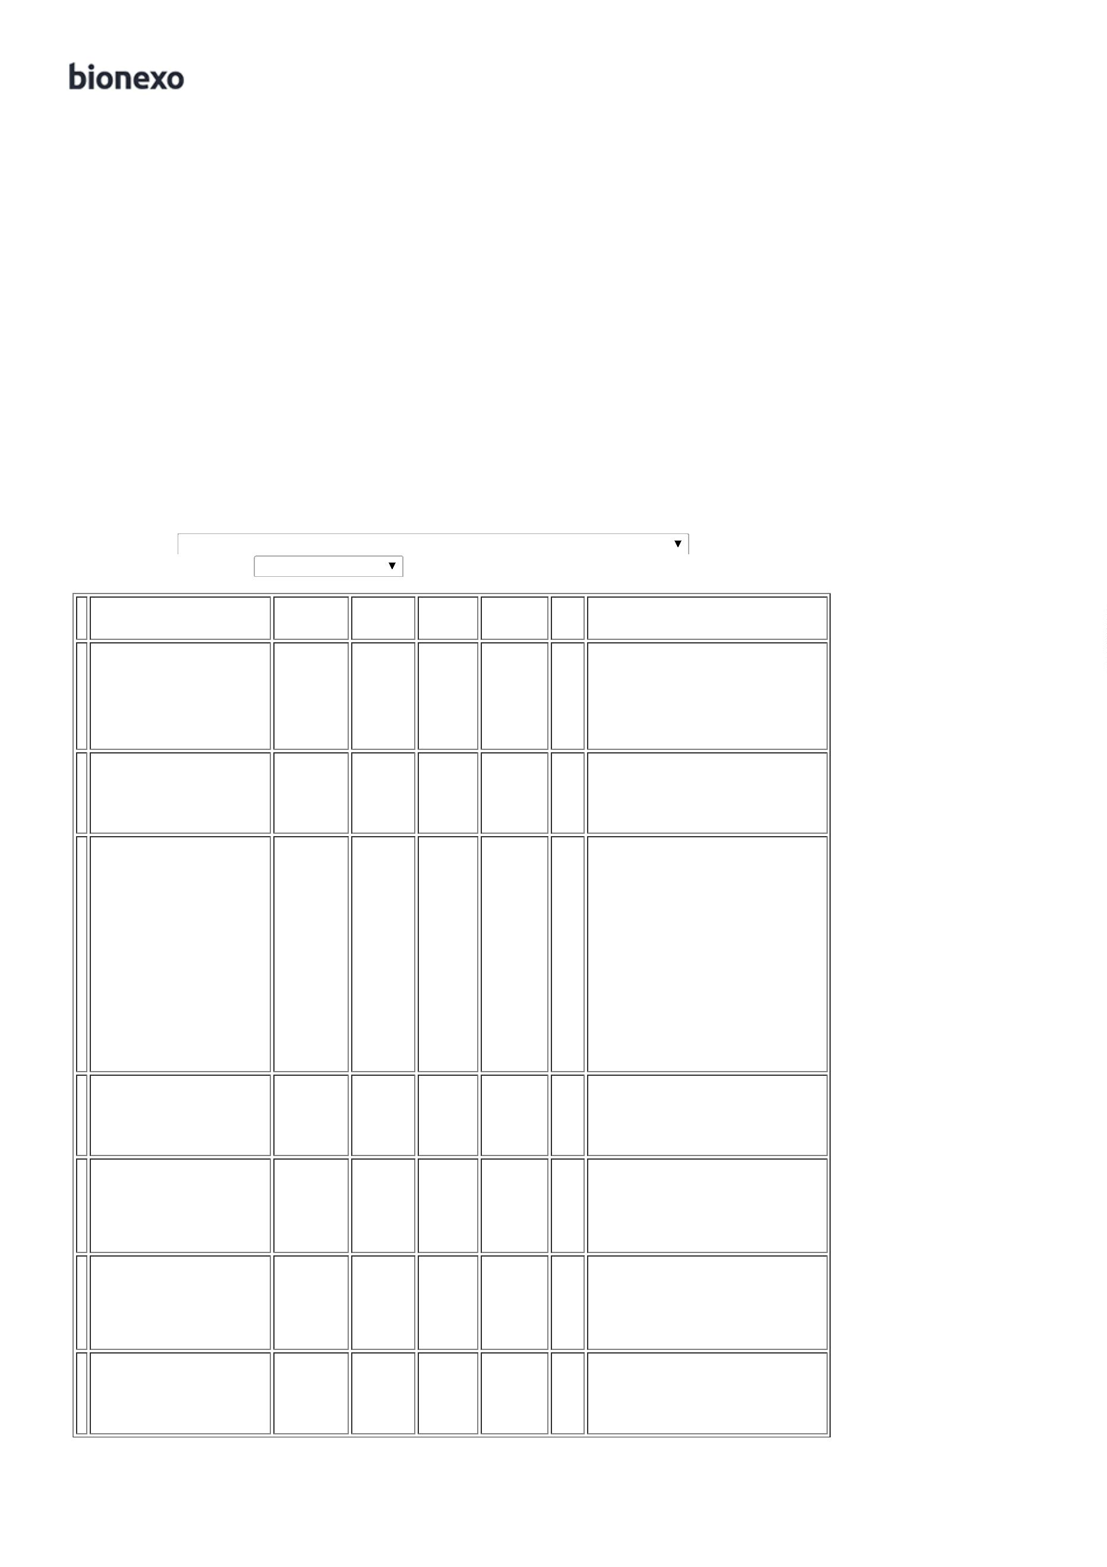

**Programação**

**de Entrega**

**Preço**

**Unitário**

**Valor**

**Total**

**Produto**

**Código**

**Fabricante**

**Embalagem Fornecedor**

**Comentário**

**Justificativa**

**Quantidade**

**Usuário**

;

- COMERCIAL

RIO CLARENSE,

MED FUTURA,

SUPERMEDICA e

VIRTUAL não

atingiram

1

00 MG/ML

SOL INJ

Asthamed

Comercio De

Produtos E

Equipamentos

Hospitalares

Ltda

Dionei

Cajueiro Da

Silva

FENOBARBITAL

SOL INJ

100MG/ML 2ML 18612

(M) -> AMPOLA

IM/IV CX 50

AMP VD

TRANS X 2

ML

R$

4,4000

R$

220,0000

7

-

FENOCRIS, CRISTALIA

null

50 Unidade

18/03/2022

10:25

2

00MG

faturamento

minimo.

**Total**

**Parcial:**

R$

220,0000

5

0.0

Total de Itens da Cotação: 12

Total de Itens Impressos: 1

**Programação**

**de Entrega**

**Preço**

**Unitário**

**Valor**

**Total**

**Produto**

**Código**

**Fabricante**

**Embalagem Fornecedor**

**Comentário**

**Justificativa**

**Quantidade**

**Usuário**

AMPICILINA

1

GR

(CILINON)

F/A C/100

(R) -

1GRAMA -

CX - PO

PARA

Dionei

Cajueiro Da

Silva

AMPICILINA

SODICA PO

P/SOL INJ 1G -

FRASCO/AMPOLA

AMPICILINA 1GR (CILINON)

F/A C/100 (R), BLAU

Cientifica Médica

Hospitalar Ltda

R$

2,4500

R$

245,0000

2

38968

-

null

-

100 Frasco/Ampola

18/03/2022

10:25

INJECAO -

BLAU CX

**Total**

**Parcial:**

R$

245,0000

1

00.0

Total de Itens da Cotação: 12

Total de Itens Impressos: 1

**Programação**

**de Entrega**

**Preço**

**Unitário**

**Valor**

**Total**

**Produto**

**Código**

**Fabricante**

**Embalagem Fornecedor**

**Comentário**

**Justificativa**

**Quantidade**

**Usuário**

Dionei

Cajueiro Da

Silva

CAFEINA

ANIDRA SOL

ORAL 10MG/ML 39061

FR 30ML -

FRASCO

citopharma manipulação |

citrato de cafeina 20 mg/ml

Citopharma

Manipulação de

Medicamentos

Especiais Ltda

;- FARMACIA

ABDS não atingiu

faturamento

minimo.

R$

113,4200

R$

226,8400

4

8

9

-

-

-

-

-

frasco

frasco

frasco

frasco

frasco

-

2 Frasco

-

30 ml ou cafeina anidra 10

mg/ml

18/03/2022

1

0:25

Dionei

Cajueiro Da

Silva

FOSFATO TRI

CALCIO 12.9%

FR100ML

Citopharma

Manipulação de

Medicamentos

Especiais Ltda

;- FARMACIA

ABDS ão atingiu

faturamento

minimo.

citopharma manipulação |

fosfato tricalcio 129mg/ml -

100ml

R$

39,5700

R$

79,1400

38306

49270

37867

29204

-

-

-

-

2 Frasco

15 Frasco

2 Frasco

5 Frasco

SOLUCAO ORAL

18/03/2022

-

FRASCO

1

0:25

Dionei

Cajueiro Da

Silva

IODOPOVIDONA

(PVPI) 2,5% SOL

OFTALMICA FR

Citopharma

Manipulação de

Medicamentos

Especiais Ltda

citopharma manipulação |

pvpi 2,5% - 5 ml

R$

18,5600

R$

278,4000

-

5

ML

18/03/2022

1

0:25

SULFATO DE

ZINCO 10MG/ML

SOL ORAL FR

Dionei

Cajueiro Da

Silva

Citopharma

Manipulação de

Medicamentos

Especiais Ltda

;- FARMACIA

ABDS ão atingiu

faturamento

minimo.

citopharma manipulação |

sulfato de zinco 10 mg/ml -

R$

30,9800

R$

61,9600

1

0

2

2

0ML-

20 ml

MANIPULADO -

FRASCO

18/03/2022

10:25

Dionei

Cajueiro Da

Silva

VITELINATO DE

PRATA 10% SOL

OFTALMICA

00MG/ML 5ML -

FRASCO

Citopharma

Manipulação de

Medicamentos

Especiais Ltda

;- OCTA LAB não

atingiu

faturamento

minimo.

citopharma manipulação |

vitelinato de prata 10% - 5

ml

R$

37,9100

R$

189,5500

1

1

18/03/2022

1

0:25

**Total**

**Parcial:**

R$

835,8900

2

6.0

Total de Itens da Cotação: 12

Total de Itens Impressos: 5

**Programação**

**de Entrega**

**Preço**

**Unitário**

**Valor**

**Total**

**Produto**

**Código**

**Fabricante**

**Embalagem Fornecedor**

**Comentário**

**Justificativa**

**Quantidade**

**Usuário**

6

ENOXAPARINA 38989

SODICA

-

CUTENOX, MYLAN

-

Ello Distribuicao CUTENOX 40MG ;- S3 Não atende

Ltda - Epp CX 10 SER X a condição de

R$

22,0000

50 Seringa

R$

Dionei

1.100,0000 Cajueiro Da

Silva

4

0MG/ML -

0,4ML MYLAN pagamento/prazo.

BRASIL DIST DE

MEDICAMENTOS

SERINGA PRE-

PREENCHIDA -

(SC) -> COM

18/03/2022

10:25

LTDA

DISPOSITIVO DE

SEGURANÇA DE

ACORDO COM

NR-32 E PORT.

1

746 DE 30 DE

AGOSTO DE

2

011.



**Total**

**Parcial:**

R$

5

0.0

1.100,0000

Total de Itens da Cotação: 12

Total de Itens Impressos: 1

**Programação**

**de Entrega**

**Preço**

**Unitário**

**Valor**

**Total**

**Produto**

**Código**

**Fabricante**

**Embalagem Fornecedor**

**Comentário**

**Justificativa**

**Quantidade**

**Usuário**

;

- ATIVA , UNI

HOSPITALAR,

SUPERMEDICA e

MIGMED não

atingiram

faturamento

minimo.

Dionei

Cajueiro Da

Silva

TRAMADOL 50mg 10cap

TEUTO GENERICO\*(C1) --

LAB.TEUTO BRASILEIRO

S/A

TRAMADOL

50mg 10cap

\*TEUTO

TRAMADOL

50MG (M) -

COMPRIMIDO

FARMATER

MEDICAMENTOS

LTDA

\*

R$

1,4700

R$

58,8000

1

1

18593

-

CS

40 Comprimido

GENERICO\*(C1)

18/03/2022

1

0:25

**Total**

**Parcial:**

R$

58,8000

4

0.0

Total de Itens da Cotação: 12

Total de Itens Impressos: 1

**Programação**

**de Entrega**

**Preço**

**Unitário**

**Valor**

**Total**

**Produto**

**Código**

**Fabricante**

**Embalagem Fornecedor**

**Comentário**

**Justificativa**

**Quantidade**

**Usuário**

5

00 MG PO

Dionei

Cajueiro Da

Silva

P/ SOL INJ

MEDCOM

;

- SUPERMEDICA

não atingiu

faturamento

minimo.

AMPICILINA SOL

INJ 500MG -

FRASCO

CX 50 FA VD COMERCIO DE

TRANS + 50 MEDICAMENTOS

DIL AMP VD HOSPITALARES

TRANS X 2

ML

AMPICILINA SODICA,

TEUTO BRAS.

R$

2,4900

R$

249,0000

3

7559

-

null

100 Frasco

18/03/2022

LTDA

1

0:25

**Total**

**Parcial:**

R$

249,0000

1

00.0

Total de Itens da Cotação: 12

Total de Itens Impressos: 1

**Programação**

**de Entrega**

**Preço**

**Unitário**

**Valor**

**Total**

**Produto**

**Código**

**Fabricante**

**Embalagem Fornecedor**

**Comentário**

**Justificativa**

**Quantidade**

**Usuário**

Dionei

Cajueiro Da

Silva

;

- HALEX STAR e

MGMED não

atingirm

faturamento

minimo.

AGUA

AGUA P/ INJET.

250ML\*744\*SIST.FECH.\*PE,

EQUIPLEX

RM Hospitalar

R$

2,7000

R$

216,0000

1

DESTILADA 250 40411

ML

-

CX

null

80 Bolsa

Ltda

1

8/03/2022

10:25

**Total**

**Parcial:**

R$

216,0000

8

0.0

Total de Itens da Cotação: 12

Total de Itens Impressos: 1

**Total**

**Geral:**

R$

4

46.0

2.924,6900

Clique [aqui](javascript:chama_completo(209773185)) para geração de relatório completo com quebra de página

